牙科面面觀
藝術結合科學 牙醫培育以人為本
（編輯部整理）
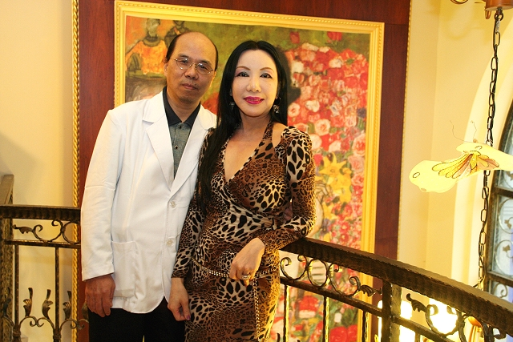
黃明燦醫師與學習音樂出身的莊皓尹女士結為連理，傳為牙醫界佳話

今年北醫、台大、高醫、中山醫大牙醫系推薦甄選加考美術測驗，有的還加上素描、雕塑等術科，其中台大美術測驗占分達3成，高醫美工術科更高達35%，對於美術不好的學生極為吃虧。然而牙醫與美術到底有何關連，竟能引起各校的高度重視？
北醫牙醫系畢業校友黃明燦醫師表示，大學一年級修習牙科概論時，課本明白解釋，牙科是藝術與醫學結合的科學，藝術的重要性還擺在醫學之前，「以現代的角度來看，牙醫不只是單純的服務業，也應該是一個藝術產業。」黃明燦醫師與音樂家莊皓尹結為連理，發揮各自的專長，設立彷彿畫廊一般美輪美奐的牙醫診所，圓了彼此心中的夢想，更傳為牙醫界佳話。
台北醫學大學口腔醫學院在網站上明文表示，學院除重視學生的人格修養及醫學倫理道德規範外，並教授「人文社會科學之知識與技能。」或許是北醫重視學生人文、藝術素養的特性，培育出大批多才多藝的醫師，如創作型歌手張洪量醫師，便是牙醫系的畢業校友。
前國立故宮博物院院長秦孝儀先生，曾在欣賞某位醫師的畫作後嘆道，醫學所以治病救人，美術則主於移情感人，「科學之窮理，與藝術之達情，雖若對立，然終於以人為本位。」或許為醫學與藝術的關係，下了最好的註解。

